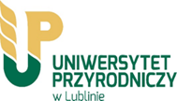
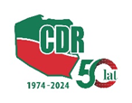
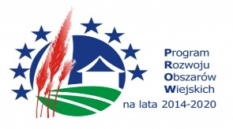
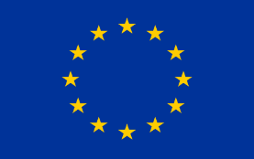

Europejski Fundusz Rolny na rzecz Rozwoju Obszarów Wiejskich: Europa inwestująca w obszary wiejskie”
Studia Podyplomowe współfinansowane przez Unię Europejską ze środków Europejskiego Funduszu Rolnego na rzecz Rozwoju Obszarów Wiejskich (EFRROW) w ramach poddziałania 2.3 „Wsparcie dla szkolenia doradców” Programu Rozwoju Obszarów Wiejskich na lata 2014-2020.
Instytucja Zarządzająca PROW 2014-2020 – Minister Rolnictwa i Rozwoju Wsi.

TERMINY ZJAZDÓW STUDIÓW PODYPLOMOWYCH
PRZETWÓRSTWO ROLNO-SPOŻYWCZE W GOSPODARSTWIE ROLNYM

Semestr I
Zjazd 1 – 12-13.10.2024r.
Zjazd 2 – 26-27.10.2024 r.
Zjazd 3 – 23-24.11.2024 r.
Zjazd 4 – 7-8.12.2024 r.
Zjazd 5 – 11-12.01.2025 r.
Zjazd 6 – 25-26.01.2025 r.
Zjazd 7 – 8-9.02.2025 r.

Semestr II
Zjazd 8 – 22-23.03.2025 r.
Zjazd 9 –5-6.04.2025 r.
Zjazd 10 – 10-11.05.2025 r.
Zjazd 11 – 7-8.06.2025 r.
Egzamin i obrona pracy dyplomowej – 28.06.2025 r.

